Cableado Eléctrico y Gabinete del Robot RoMAA II
En esta seción se detallará el cableado del Robot y se especificarán las medidas del gabinete.
Tabla de Contenidos
- Cableado Eléctrico y Gabinete del Robot RoMAA II
- Cableado
  - Dimensiones aproximadas del cableado.
  - Vista inferior y frontal del conector del relé
- Gabinete:
  - Vista Lateral
  - Vista Frontal:
  - Vista Posterior:

Cableado
- 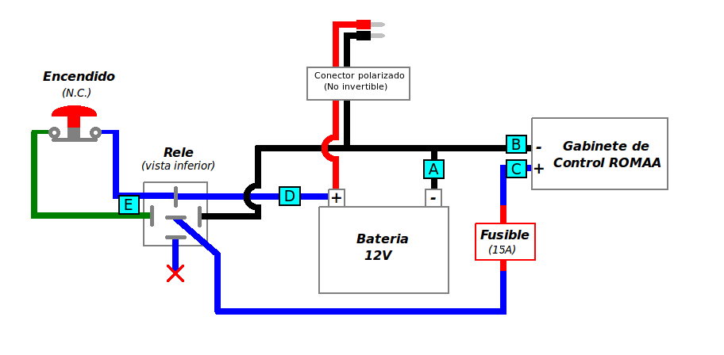
Fusible: modelo similar al de los automotores, Imax= 15A.
Relé: Dos contactos normal abierto, V= 12V, I=50A.
Conector polarizado : Es un conector que puede servir para cargar la batería. En el caso que no se esté usando como cargador, se puede utilizar para alimentar otro dispositivo (por ej. el sonar), este conector NO esta limitado en corriente por ello el que lo utilice tenga esa consideración.
Características de la Batería: El modelo utilizado es BSLA-12260-CPB. Tensión nominal: 12V. Capacidad:26Ah. Voltaje de carga cíclica 14,4V a 15V. Corriente de carga máxima 7,8A.
NOTA: Se recomienda que ante cualquier modificación del cableado original, sea realizada manteniendo los mismos criterios utilizados en el cableado original, evitando utilizar cables sin vaina de protección.
La siguiente foto facilita el armado del cable y respeta la nomenclatura utilizada en el diagrama anterior. No esta incluido el conector polarizado utilizado para cargar la batería.
- 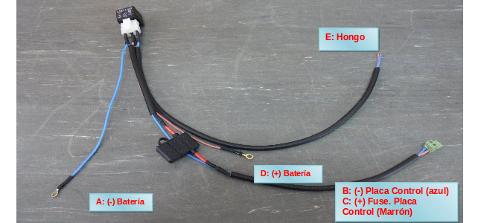

Dimensiones aproximadas del cableado.
- 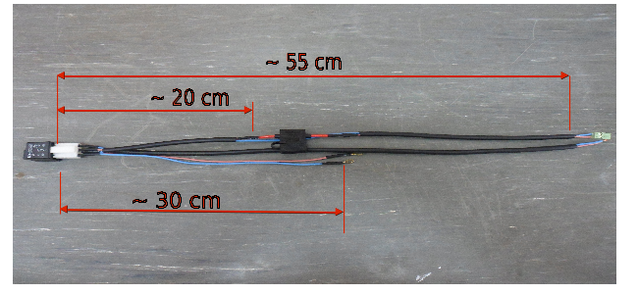

Vista inferior y frontal del conector del relé
- 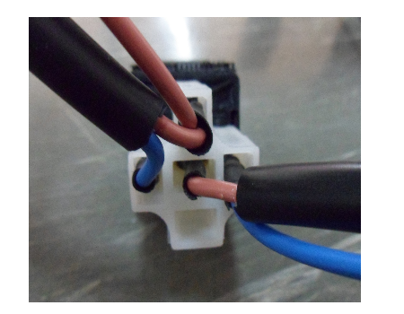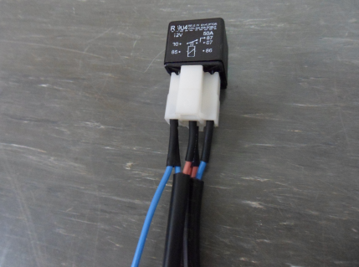

Gabinete:

Vista Lateral
Salida para el conector de alimentación.
- 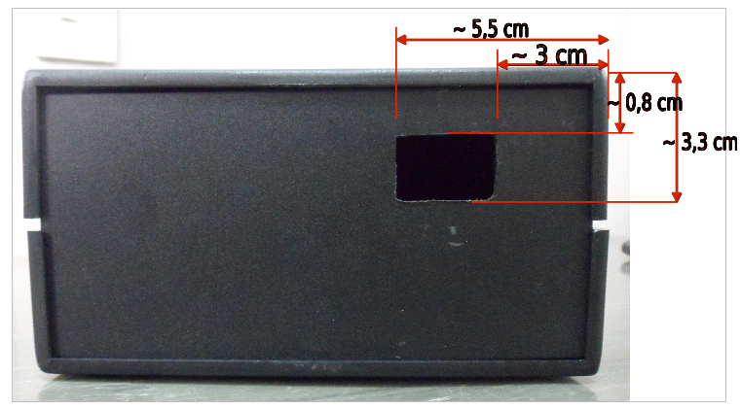

Vista Frontal:
Perforaciones para porta_LED.
- 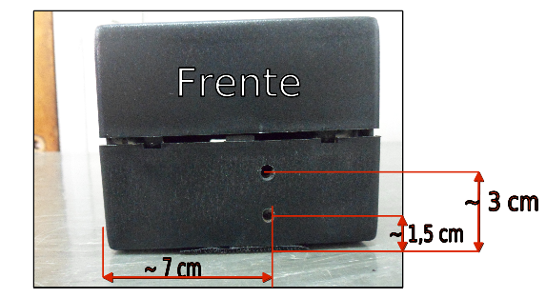

Vista Posterior:
Salida para los cables de llaves H.
- 

